Считываем данные:

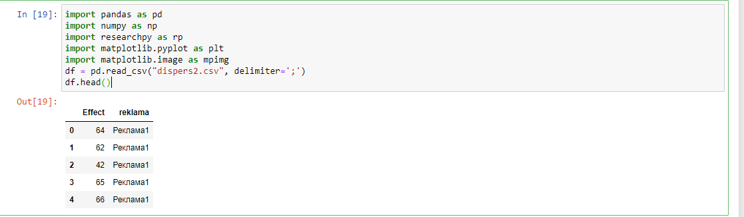

Боксплот:

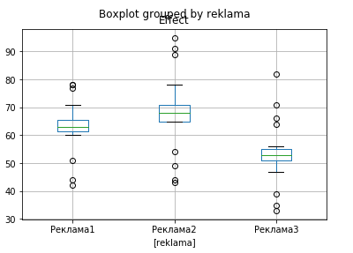

Судя по боксплоту, реклама2 оказывается наиболее эффективной.

Реклама3 – менее эффективна.

Описательные статистики:

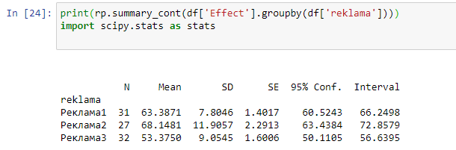

Тест Шапиро:



Так как p > 0.05, то принимаем гипотезу о нормальности распределения -> можно не логарифмировать.

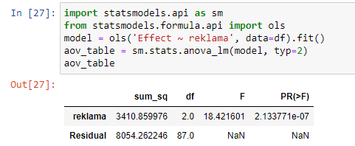

Если p-значение меньше 0,05, то нулевая гипотеза отвергается (альтернативная гипотеза принимается). Если нулевая гипотеза отвергнута, то можно сделать вывод, что средние значения (мат. ожидания) всех групп не равны.

Средняя разность и стандартная ошибка для пар реклам:

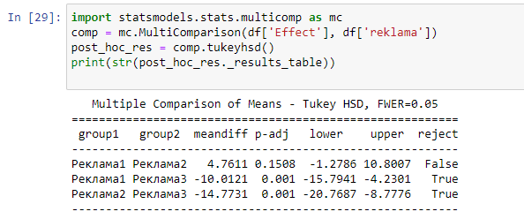

Пара реклам 2 и 3 существенно отличаются друг от друга, поскольку абсолютное значение meandiff у них наибольшее.

Реклама 1 и реклама 2 несущественно отличаются друг от друга.